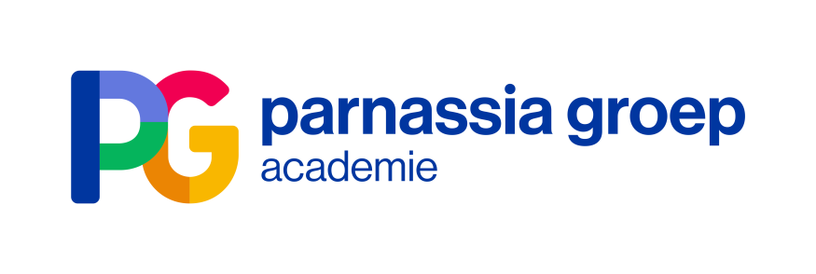

Wetenschappelijk Middagprogramma | dinsdag 10 december 2019

Opleiding Psychiatrie - Regio Haaglanden
Nieuw landelijk opleidingsplan: een proces van ambitie, vertrouwen en samenwerken
Het nieuwe landelijke opleidingsplan ‘De Psychiater. Medisch expert, sociaal-maatschappelijk betrokken, professioneel’ is per 1 oktober j.l. ter goedkeuring voorgelegd aan de CGS, waarbij gekoerst wordt op inwerkingtreding op 1 juli 2020. De kernwerkgroep onder leiding van Ursula Klumpers heeft een vernieuwend plan ontwikkeld.
Er ligt een duidelijke visie op het vak van psychiater aan ten grondslag, maar het geeft ook ruimte voor aios om zich te profileren in een bepaald deel van het vak. In nauw overleg met het bestuur, Concilium en de SAP is het gelukt om in een jaar tijd consensus te bereiken over wat de aios van straks moet kennen en kunnen om voldoende bagage te hebben om als jonge klare te starten.
In het nieuwe landelijk opleidingsplan staan kennis en ervaring opdoen in de levenslooppsychiatrie centraal. Aios volgen stages in de kinder- en jeugd, volwassenen- en ouderenpsychiatrie. Ook werken aios zowel in een GGZ-instelling als in een algemeen of universitair ziekenhuis.
De opleiding kent drie leerlijnen, te weten: medisch expert, de betrokkenheid van de psychiater in het sociaal-maatschappelijk domein en professionaliteit. Er zijn 10 EPA’s (Entrustable Professional Activities) ontwikkeld op basis van de belangrijkste beroepsactiviteiten van de psychiater. EPA’s en de ontwikkeling in bekwaamheidsniveaus vormen het uitgangspunt van de opleiding. Aios werken de eerste twee jaar aaneengesloten vanaf aanvang van de opleiding in één opleidingsinstelling of opleidingsnetwerk. Alle aios verwerven basiscompetenties in landelijke actuele maatschappelijke thema’s door werkplekleren, cursorisch onderwijs en discipline overstijgend onderwijs. De aios neemt de regie in de eigen opleiding. Opleiden en in opleiding zijn wordt een bewuste activiteit!

Het Wetenschappelijk Middagprogramma wordt door de Parnassia Academie georganiseerd voor psychiaters, klinisch (neuro)psychologen, artsen, arts-assistenten, verpleegkundigen en overige belangstellenden. Deelname is gratis.
Programma
15.30 uur | Opening door de dagvoorzitter Prof. dr. Karin Slotema
15.35 uur | Nieuw landelijk opleidingsplan: een proces van ambitie, vertrouwen en samenwerken  dr. U.M.H. Klumpers, psychiater GGz inGeest  Discussianten: Prof. dr. Karin Slotema, dr. Rob Kok en dr. Marianne Kasius
17.30 uur | Afsluiting en discussie
Datum en locatie
Dinsdag 10 december 2019, 15.30 – 17.30 uur
Verpleeghuis Dorestad, Passievruchtstraat 2, Den Haag: Haagse Bluf
Accreditatie
Accreditatie is aangevraagd bij de NVvP, VVGN, V&VN, RSV en de SKJ.
Informatie
Op het portaal van de Parnassia Academie wordt informatie over alle refereerbijeenkomsten geplaatst. De roosters en de presentaties (indien beschikbaar) worden na afloop van de bijeenkomst geplaatst op het portaal (klik hier).

Wilt u verder op de hoogte blijven van al het Nieuws van de Parnassia Academie dan kunt u zich abonneren.
Contact: Via het secretariaat Opleiding Psychiatrie, telefoon 088 - 35 70322
e-mail: opleidingpsychiatrie@parnassiagroep.nl

Graag zien wij jullie aanwezigheid tegemoet!

